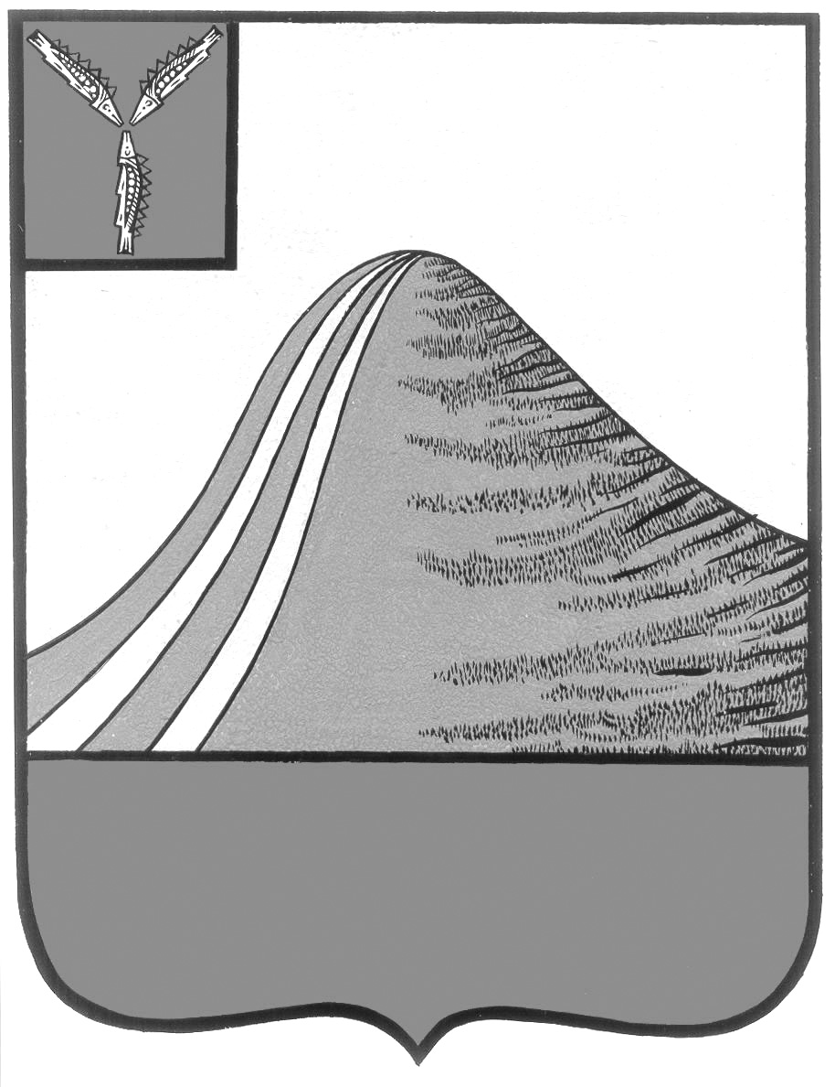
АДМИНИСТРАЦИЯ ЛЫСОГОРСКОГО МУНИЦИПАЛЬНОГО РАЙОНА
САРАТОВСКОЙ ОБЛАСТИ

П О С Т А Н О В Л Е Н И Е

от 10.09.2015г. № 583

р.п. Лысые Горы

О проведении в Лысогорском
муниципальном районе «Дня призывника»

В соответствии с пунктом 1 статьи 14 Федерального закона от 28 марта 1998 года №53-ФЗ «О воинской обязанности и военной службе», постановлением Правительства Российской Федерации от 05.10.2010 года №795 «О государственной программе «Патриотическое воспитание граждан Российской Федерации на 2011-2015 годы», ст. 33 Устава Лысогорского муниципального района Саратовской области, ПОСТАНОВЛЯЮ:
- Провести 16 октября 2015 года в Лысогорском муниципальном районе «День призывника».
- Отделу культуры администрации Лысогорского муниципального района организовать проведение культурно-массового мероприятия в МБУК «РДК р.п. Лысые Горы Саратовской области».
- Утвердить план проведения «Дня призывника» в Лысогорском муниципальном районе (Приложение).
- Рекомендовать главам муниципальных образований и директорам образовательных учреждений обеспечить своевременную явку юношей призывного и допризывного возраста на день призывника (по согласованию).
- Директору- главному редактору МУП «Редакция газеты «Призыв» Орищук О.В. осветить проведение «Дня призывника» в газете «Призыв».
Контроль за исполнением настоящего постановления оставляю за собой.

Главы администрации
муниципального района С.А. Девличаров

Приложение
к постановлению главы
администрации МР
от «__» _______ 20___ года. № ____

ПЛАН
проведения дня призывника в Лысогорском районе
Саратовской области
№ п/п | Проводимые мероприятия | Ответственные за организацию и проведение дня призывника | Дата проведения | Место проведения | Количество учащихся
1. Проведение торжественных мероприятий посвященных проведению « Дня призывника»
 | 1.Торжественное открытие спартакиады, посвященной « Дню призывника», выступление главы администрации Лысогорского муниципального района | Глава администрации района |  | Стадион
2. Проведение спортивных мероприятий
 | 1.Проведение спартакиады  - метание гранаты  - кросс 3 км.  - подтягивание на перекладине  -гиревой спорт  - перетягивание каната | Представитель РОСТО , начальник отдела по физической культуре и спорту |  | Стадион
3. Проведение в образовательных учреждениях уроков мужества .
 | 1. Проведение уроков мужества с привлечением ветеранов ВОВ , участников военных конфликтов, военнослужащих запаса | начальник отдела образования, директора школ |  | Средние школы района
4. Выступление участников художественной самодеятельности
 | 1. Награждение победителей спортивных соревнований, вручение им памятных призов. | начальник отдела по физической культуре и спорту, директор МУК «РДК» |  | Районный дворец культуры
 | 2. Праздничный концерт посвященный «Дню призывника», возложение венка к обелиску павшим защитникам Отечества | директор МУК «РДК» |  | Районный дворец культуры

